兴 县 蔡 家 崖 乡人 民 政 府

2 0 2 5 年 度 部 门 预 算 公 开

目 录

第一部分 概况 1
一、本部门职责 1
二、机构设置情况 1
第二部分 2025年部门预算报表 4
表一2025年预算收支总表 4
表二2025年预算收入总表 6
表三2025年预算支出总表 9
表四2025年财政拨款收支总表 11
表五2025年一般公共预算支出预算表（不含上年结转） 13
表六2025年一般公共预算安排基本支出分经济科目表（不含
上年结转） 15
表七2025年政府性基金预算收入表（不含上年结转） 16
表八2025年政府性基金预算支出表（不含上年结转） 17
表九2025年国有资本经营预算收支预算表（不含上年结转） 18
表十2025年财政拨款安排“三公”经费支出预算表 18
表十一2025年财政拨款安排机关运行经费预算表 19
表十二2025年项目支出预算表（本年预算） 20
表十三2025年项目支出预算表（上年结转） 22
第三部分 2025年度部门预算情况说明 23
一、部门预算收支数据变动情况及原因 23
二、收入预算情况说明 23
三、支出预算情况说明 23
四、财政拨款收支预算总体情况说明 23
五、一般公共预算支出情况说明 23
六、一般公共预算基本支出情况说明 24
七、“三公”经费增减变动原因说明 24
八、机关运行经费增减变动原因说明 24

九、政府采购情况 25
十、绩效管理情况 25
十一、国有资产占有使用情况 82
十二、其他说明 82
（一）政府购买服务指导性目录 82
（二）其他 82
第四部分 名词解释 87

第一部分 概况

一、本部门职责
1、宣传贯彻执行党的路线方针政策和国家法律法规，落实上级党委、政府的各项决 策部署，执行上级党组织的决议、决定和本乡党员代表大会（党员大会）的决议，保 证上级安排的各项任务顺利完成。
2、讨论和决定本乡经济建设、政治建设、文化建设、社会建设、生态文明建设和党 的建设以及乡村振兴中的重大问题。
3、执行本乡经济和社会发展计划、预算，管理本乡经济、教育、科学、文化、卫生 健康、体育事业和财政、统计、 民政、司法行政等行政工作。落实本乡经济发展战略 总体规划和土地利用、城镇建设、产业发展等专项规划，组织发展区域特色经济，提 供符合当地实际和群众需求的公共服务。
4、乡党委领导乡政权机关、群团组织和其他各类组织，加强指导和规范，支持和保 证这些机关和组织依照国家法律法规以及各自章程履行职责。坚持党管武装的根本原 则和制度，协调各方力量，对乡人民武装工作实行统一领导。
5、加强乡党委自身建设和村党组织建设，以及其它隶属乡党委的党组织建设，抓好 发展党员工作，加强党员队伍建设。履行党风廉政建设主体责任，维护和执行党的纪 律，监督党员干部和其他任何工作人员严格遵守国家法律法规。
6、按照干部管理权限，负责对干部的教育、培训、选拔、考核和监督工作。协助管 理上级有关部门派驻乡镇单位的干部。做好人才服务和引进工作。
7、加强平安建设工作，依托村（社区）合理划分基本网格单元，统筹网格内各项工 作，推进网格标准化建设，构建公共安全防控体系。加强法制宣传，调解民事纠纷， 化解农村社会矛盾，维护农村社会稳定。加强对突发事件的预警和管理，做好应急管 理、防灾减灾、生态环境保护、美丽乡村建设、 民生保障、脱贫致富、 民族宗教等工 作。承担民兵预备役、征兵、退役军人服务、拥军优属等工作。
8、推进基层民主，指导村民自治，推动农村社区建设，完善民主议事制度，推进农 村村务公开，引导农民有序参与村级事务管理，促进社会组织健康发展。依法保护国 家、集体、公民财产和各类组织的合法权益，保障公民人身权利、 民主权利和其他权 利，维护社会秩序，构建农村和谐社会。
9、完成上级党委、政府交办的其他事项。

二、机构设置情况
党政机构设置：
1、党政综合办公室
负责乡党委、政府机关日常工作；负责人大、政协、武装部具体事务；负责协调纪检 监察、组织、宣传、统战、机构编制、巡察、老干部和工会、 团委、妇联等方面工 作；负责财务、人事、保密、档案、固定资产管理和后勤服务。完成乡党委、政府和 上级有关部门交办的其他任务。

2、经济发展办公室
负责农业、工业、第三产业发展规划的制定实施及乡村振兴战略、区域协调发展战略 的组织实施；负责协调发展和改革、科学技术、工业和信息化、财政、 自然资源、村 镇建设和管理、交通运输、林业、水务、农业农村、审计、统计、能源等方面工作； 协调配合生态环境保护相关工作。完成乡党委、政府和上级有关部门交办的其他任 务。
3、社会事务办公室（挂平安建设办公室牌子）
负责农村基层政权建设，指导村委会的民主选举、 民主决策、 民主管理和民主监督工 作，指导村务公开、村账乡管等工作；负责信访、矛盾纠纷化解、特殊人群服务管 理、公共安全风险防控、法治宣传教育，基层平安创建、网格化服务管理和群防群治 等相关工作；负责应急管理、安全生产和防灾减灾救灾相关工作，督促检查工作落 实；负责教育、 民政、人力资源和社会保障、文化旅游、卫生健康和体育、退役军人 事务、医疗保障、行政审批服务、残疾人服务、慈善事务、红十字会事务等社会事务 工作。完成乡党委、政府和上级有关部门交办的其他任务。
4、规划建设办公室
负责组织编制乡总体规划和村庄规划，根据乡总体规划的要求，组织编制乡的控制性 详细规划；组织规划编制单位依法修改总体规划和修建性详细规划并依照审批程序报 批；负责管理辖区内各项建筑活动和施工许可等初审工作；做好乡、村供水、排水、 垃圾和污水处理、燃气、园林绿化、环境卫生等建设工作。完成乡党委、政府和上级 有关部门交办的其他任务。
5、综合行政执法办公室
负责乡综合行政执法队伍的日常管理，组织开展对综合行政执法事项巡查上报、执法 处置等日常执法工作；作为基层综合行政执法平台，负责统筹协调辖区内市场监管、 交通运输、农业农村、文化旅游、生态环境保护、城市管理等各领域派驻执法力量、 公安等派出执法机构开展联合执法工作；组织开展对区域内各类专业执法的群众监督 和社会监督。完成乡党委、政府和上级有关部门交办的其他任务。
事业单位设置：
1、党群服务中心
负责发挥服务党组织和党员群众的功能，开展宣传党的方针政策和理论知识、党务政 策咨询等活动；提供党员培训活动场所，做好区域内党建活动的日常组织、协调、联 络和服务工作；为村镇党组织、党员群众提供相关服务和资源保障；负责党群志愿者 队伍建设和组织开展志愿服务活动。完成乡党委、政府和上级有关部门交办的其他任 务。
2、综合便民服务中心
负责制定乡综合便民服务中心的管理制度并组织实施；结合实际设置基层来信来访、 乡村建设、农业农村服务、畜牧兽医、卫生健康和体育、就业和社会保障、社会救 助、户籍管理、不动产登记、法律服务等便民服务专门窗 口，集中办理面向群众的行

政审批和服务事项；负责进驻中心事项的公开公示，对进入中心的各窗口及其工作人 员进行日常管理和监督；受理群众对窗口工作人员及便民服务工作的投诉举报；指导 村（社区）便民服务站点日常工作开展。完成乡党委、政府及上级有关部门交办的其 他任务。
3、退役军人服务保障工作站
负责宣传贯彻有关退役军人法律、法规、政策；负责退役军人信访服务相关工作；负 责退役军人权益保障服务工作，对退役军人提供就业指导、帮扶救助、思想教育等帮 助服务；组织开展退役军人教育培训、优待抚恤等待遇保障工作；指导开展拥军优属 工作，负责烈士及退役军人走访慰问、荣誉奖励以及纪念活动等；承办乡党委、政府 及上级有关部门交办的其他任务。

第二部分 2025年部门预算报表

预算公开表1

2025年预算收支总表
部门名称：兴县蔡家崖乡人民政府 |  |  | 单位：万元
收入 |  | 支出
项目 | 2025年 | 项目 | 2025年合计 | 当年预算安排 | 上年结转安  排
一、一般公共预算 | 4349.56 | 一、一般公共服务支出 | 1081.84 | 1081.84
二、政府性基金预算 | 790.00 | 二、外交支出
三、国有资本经营预算 |  | 三、国防支出
四、财政专户管理资金 |  | 四、公共安全支出
五、单位资金 |  | 五、教育支出
 |  | 六、科学技术支出
 |  | 七、文化旅游体育与传媒 支出
 |  | 八、社会保障和就业支出 | 159.88 | 148.73 | 11.15
 |  | 九、社会保险基金支出
 |  | 十、卫生健康支出 | 41.90 | 41.90
 |  | 十一、节能环保支出 | 118.62 | 118.62
 |  | 十二、城乡社区支出 | 2135.40 | 2135.40
 |  | 十三、农林水支出 | 1135.14 | 1135.14
 |  | 十四、交通运输支出 | 312.00 | 312.00
 |  | 十五、资源勘探工业信息 等支出
 |  | 十六、商业服务业等支出
 |  | 十七、金融支出
 |  | 十八、援助其他地区支出
 |  | 十九、自然资源海洋气象 等支出
 |  | 二十、住房保障支出 | 115.94 | 115.94
 |  | 二十一、粮油物资储备支 出

 |  | 二十二、国有资本经营预 算支出
 |  | 二十三、灾害防治及应急  管理支出 | 50.00 | 50.00
 |  | 二十四、预备费
 |  | 二十五、其他支出
 |  | 二十六、转移性支出
 |  | 二十七、债务还本支出
 |  | 二十八、债务付息支出
 |  | 二十九、债务发行费用支 出
 |  | 三十、抗疫特别国债安排 的支出
本年收入合计 | 5139. 56 | 本年支出合计 | 5150. 71 | 5139.56 | 11. 15
上年结转 | 11.15 | 年终结转
收入总计 | 5150. 71 | 支出总计 | 5150. 71 | 5139.56 | 11. 15

 |  |  |  |  |  |  | 预算公开表2

2025年预算收入总表
部门名称：兴县蔡家崖乡人民政府 |  |  |  |  |  |  | 单位：万元
项目 |  | 本年收入 |  |  |  |  |  | 上年结转
科目编码 | 科目名称 | 合计 | 一般公共预算 | 政府性基金 | 国有资本经营预算 | 财政专户管理资  金 | 单位资金
合计 |  | 5139. 56 | 4349. 56 | 790. 00 |  |  |  | 11. 15
201 | 一般公共服务支出 | 1081.84 | 1081.84
20103 | 政府办公厅（室）及相关机构事务 | 964.27 | 964.27
2010301 | 行政运行 | 608.29 | 608.29
2010302 | 一般行政管理事务 | 20.00 | 20.00
2010350 | 事业运行 | 285.98 | 285.98
2010399 | 其他政府办公厅（室）及相关机构事 务支出 | 50.00 | 50.00
20132 | 组织事务 | 117.57 | 117.57
2013299 | 其他组织事务支出 | 117.57 | 117.57
208 | 社会保障和就业支出 | 148.73 | 148.73 |  |  |  |  | 11.15
20805 | 行政事业单位养老支出 | 110.23 | 110.23
2080501 | 行政单位离退休 | 22.95 | 22.95
2080505 | 机关事业单位基本养老保险缴费支出 | 87.28 | 87.28
20820 | 临时救助 | 38.50 | 38.50 |  |  |  |  | 11.15
2082001 | 临时救助支出 | 38.50 | 38.50 |  |  |  |  | 11.15
210 | 卫生健康支出 | 41.90 | 41.90
21011 | 行政事业单位医疗 | 41.90 | 41.90

2101101 | 行政单位医疗 | 13.63 | 13.63
2101102 | 事业单位医疗 | 22.10 | 22.10
2101103 | 公务员医疗补助 | 6.17 | 6.17
211 | 节能环保支出 | 118.62 | 118.62
21104 | 自然生态保护 | 118.62 | 118.62
2110402 | 农村环境保护 | 53.49 | 53.49
2110499 | 其他自然生态保护支出 | 65.13 | 65.13
212 | 城乡社区支出 | 2135.40 | 1345.40 | 790.00
21201 | 城乡社区管理事务 | 20.00 | 20.00
2120104 | 城管执法 | 20.00 | 20.00
21203 | 城乡社区公共设施 | 710.00 | 710.00
2120399 | 其他城乡社区公共设施支出 | 710.00 | 710.00
21205 | 城乡社区环境卫生 | 174.29 | 174.29
2120501 | 城乡社区环境卫生 | 174.29 | 174.29
21208 | 国有土地使用权出让收入安排的支出 | 790.00 |  | 790.00
2120801 | 征地和拆迁补偿支出 | 790.00 |  | 790.00
21299 | 其他城乡社区支出 | 441.11 | 441.11
2129999 | 其他城乡社区支出 | 441.11 | 441.11
213 | 农林水支出 | 1135.14 | 1135.14
21301 | 农业农村 | 890.00 | 890.00
2130199 | 其他农业农村支出 | 890.00 | 890.00
21302 | 林业和草原 | 45.14 | 45.14

2130238 | 退耕还林还草 | 45.14 | 45.14
21303 | 水利 | 30.00 | 30.00
2130316 | 农村水利 | 30.00 | 30.00
21307 | 农村综合改革 | 170.00 | 170.00
2130701 | 对村级公益事业建设的补助 | 170.00 | 170.00
214 | 交通运输支出 | 312.00 | 312.00
21499 | 其他交通运输支出 | 312.00 | 312.00
2149999 | 其他交通运输支出 | 312.00 | 312.00
221 | 住房保障支出 | 115.94 | 115.94
22101 | 保障性安居工程支出 | 30.00 | 30.00
2210103 | 棚户区改造 | 30.00 | 30.00
22102 | 住房改革支出 | 85.94 | 85.94
2210201 | 住房公积金 | 85.94 | 85.94
224 | 灾害防治及应急管理支出 | 50.00 | 50.00
22406 | 自然灾害防治 | 50.00 | 50.00
2240699 | 其他自然灾害防治支出 | 50.00 | 50.00

 |  |  |  | 预算公开表3

2025年预算支出总表
部门名称：兴县蔡家崖乡人民政府 |  |  |  | 单位：万元
项目 |  | 2025年预算数
科目编码 | 科目名称 | 合计 | 基本支出 | 项目支出
合计 |  | 5150. 71 | 1132. 33 | 4018. 37
201 | 一般公共服务支出 | 1081.84 | 894. 27 | 187. 57
20103 | 政府办公厅（室）及相关机构事务 | 964.27 | 894. 27 | 70. 00
2010301 | 行政运行 | 608.29 | 608.29
2010302 | 一般行政管理事务 | 20.00 |  | 20.00
2010350 | 事业运行 | 285.98 | 285.98
2010399 | 其他政府办公厅（室）及相关机构事务支出 | 50.00 |  | 50.00
20132 | 组织事务 | 117.57 |  | 117. 57
2013299 | 其他组织事务支出 | 117.57 |  | 117.57
208 | 社会保障和就业支出 | 159.88 |  | 49. 65
20805 | 行政事业单位养老支出 | 110.23 | 110.23
2080501 | 行政单位离退休 | 22.95 | 22.95
2080505 | 机关事业单位基本养老保险缴费支出 | 87.28 | 87.28
20820 | 临时救助 | 49.65 |  | 49. 65
2082001 | 临时救助支出 | 49.65 |  | 49.65
210 | 卫生健康支出 | 41.90 | 41. 90
21011 | 行政事业单位医疗 | 41.90 | 41. 90
2101101 | 行政单位医疗 | 13.63 | 13.63
2101102 | 事业单位医疗 | 22.10 | 22.10
2101103 | 公务员医疗补助 | 6.17 | 6.17
211 | 节能环保支出 | 118.62 |  | 118. 62
21104 | 自然生态保护 | 118.62 |  | 118. 62
2110402 | 农村环境保护 | 53.49 |  | 53.49
2110499 | 其他自然生态保护支出 | 65.13 |  | 65.13
212 | 城乡社区支出 | 2135.40 |  | 2135. 40
21201 | 城乡社区管理事务 | 20.00
2120104 | 城管执法 | 20.00 |  | 20.00
21203 | 城乡社区公共设施 | 710.00 |  | 710. 00
2120399 | 其他城乡社区公共设施支出 | 710.00 |  | 710.00
21205 | 城乡社区环境卫生 | 174.29 |  | 174. 29
2120501 | 城乡社区环境卫生 | 174.29 |  | 174.29
21208 | 国有土地使用权出让收入安排的支出 | 790.00 |  | 790. 00
2120801 | 征地和拆迁补偿支出 | 790.00 |  | 790.00
21299 | 其他城乡社区支出 | 441.11 |  | 441. 11
2129999 | 其他城乡社区支出 | 441.11 |  | 441.11
213 | 农林水支出 | 1135.14 |  | 1135. 14
21301 | 农业农村 | 890.00 |  | 890. 00
2130199 | 其他农业农村支出 | 890.00 |  | 890.00
21302 | 林业和草原 | 45.14 |  | 45. 14
2130238 | 退耕还林还草 | 45.14 |  | 45.14

21303 | 水利 | 30.00
213031 | 农村水利 | 30.00 |  | . 0
21307 | 农村综合改革 | 170.00 |  | 170. 00
2130701 | 对村级公益事业建设的补助 | 170.00 |  | 170.00
214 | 交通运输支出 | 312.00 |  | 312. 00
21499 | 其他交通运输支出 | 312.00 |  | 312. 00
2149999 | 其他交通运输支出 | 312.00 |  | 312.00
221 | 住房保障支出 | 115.94 | 85. 94 | 30. 00
22101 | 保障性安居工程支出 | 30.00 |  | 30. 00
2210103 | 棚户区改造 | 30.00 |  | 30.00
22102 | 住房改革支出 | 85.94 | 85. 94
2210201 | 住房公积金 | 85.94 | 85.94
224 | 灾害防治及应急管理支出 | 50.00 |  | 50. 00
 | 自然灾害防治 | 50.00 |  | 50. 00
40699 | 其他自然灾害防治支出 | 50.00 |  | 50.00

 |  |  |  |  | 预

2025年财政拨款收支总表
部门名称：兴县蔡家崖乡人民政府 |  |  |  |  |  | 单位：万元
收入 |  | 支出
项目 | 金额 | 项目 | 金额
 |  |  | 小计 | 一般公共预算 | 政府性基金预  算 | 国有资本经营  预算
一、一般公共预算 | 4349.56 | 一、一般公共服务支出 | 1081.84 | 1081.84
二、政府性基金预算 | 790.00 | 二、外交支出
三、 国有资本经营预算 |  | 三、 国防支出
 |  | 四、公共安全支出
 |  | 五、教育支出
 |  | 六、科学技术支出
 |  | 七、文化旅游体育与传媒 支出
 |  | 八、社会保障和就业支出 | 159.88 | 1 .
 |  | 九、社会保险基金支出
 |  | 十、卫生健康支出 | 41.90 | 41.90
 |  | 十一、节能环保支出 | 118.62 | 118.62
 |  | 十二、城乡社区支出 | 2135.40 | 1345.40 | 790.00
 |  | 十三、农林水支出 | 1135.14 | 1135.14
 |  | 十四、交通运输支出 | 312.00 | 312.00
 |  | 十五、资源勘探工业信息 等支出
 |  | 十六、商业服务业等支出
 |  | 十七、金融支出
 |  | 十八、援助其他地区支出
 |  | 十九、 自然资源海洋气象 等支出
 |  | 二十、住房保障支出 | 115.94 | 115.94
 |  | 二十一、粮油物资储备支 出
 |  | 二十二、 国有资本经营预 算支出
 |  | 二十三、灾害防治及应急  管理支出 | 50.00 | 50.00
 |  | 二十四、预备费
 |  | 二十五、其他支出
 |  | 二十六、转移性支出
 |  | 二十七、债务还本支出
 |  | 二十八、债务付息支出
 |  | 二十九、债务发行费用支 出
 |  | 三十、抗疫特别国债安排 的支出
本年收入合计 | 5139. 56 | 本年支出合计 | 5150. 71 | 4360. 71

上年财 | 11.15 | 年终结转
一、一般公共预算 | 11.15
二、政府性基金预算
三、 国有资本经营预算
收入总计 | 5150. 71 | 支出总计 | 5150. 71 | 4360. 71 | 790. 00

2025年一般公共预算支出预算表 (不含上年结转)
部门名称：兴县蔡家崖乡人民政府 |  |  |  | 单位：万元
项目 |  | 2025年预算数
科目编码 | 科目名称 | 合计 | 基本支出 | 项目支出
合计 |  | 4349. 56 | 1132. 33 | 3217. 22
201 | 一般公共服务支出 | 1081.84 | 894.27 | 187.57
20103 | 政府办公厅（室）及相关机构事务 | 964.27 | 894.27 | 70.00
2010301 | 行政运行 | 608.29 | 608.29
2010302 | 一般行政管理事务 | 20.00 |  | 20.00
2010350 | 事业运行 | 285.98 | 285.98
2010399 | 其他政府办公厅（室）及相关机构事务支出 | 50.00 |  | 50.00
20132 | 组织事务 | 117.57 |  | 117.57
2 | 其他组织事务支出 | 117.57 |  | 7.57
 | 社会保障和就业支出 | 148.73 | 110.2 | 38.50
805 | 行政事业单位养老支出 | 110.23 | 1 .
2080501 | 行政单位离退休 | 22.95 | .95
2080505 | 机关事业单位基本养老保险缴费支出 | 87.28 | 87.28
20820 | 临时救助 | 38.50 |  | 38.50
2082001 | 临时救助支出 | 38.50 |  | 38.50
210 | 卫生健康支出 | 41.90 | 41.90
21011 | 行政事业单位医疗 | 41.90 | 41.90
2101101 | 行政单位医疗 | 13.63 | 13.63
2101102 | 事业单位医疗 | 22.10 | 22.10
2101103 | 公务员医疗补助 | 6.17 | 6.17
211 | 节能环保支出 | 118.62 |  | 118.62
21104 | 自然生态保护 | 118.62 |  | 118.62
2110402 | 农村环境保护 | 53.49 |  | 53.49
2110499 | 其他自然生态保护支出 | 65.13 |  | 65.13
212 | 城乡社区 | 1345.40 |  | 1345.40
21201 | 理事务 | 20.00 |  | 20.00
2120104 | 执法 | 20.00 |  | 20.00
21203 | 城乡社区公共设施 | 710.00 |  | .
212039 | 其他城乡社区公共设施支出 | 710.00 |  | . 0
21205 | 城乡社区环境卫生 | 174.29 |  | 174.29
2120501 | 城乡社区环境卫生 | 174.29 |  | 174.29
21299 | 其他城乡社区支出 | 441.11 |  | 441.11
2129999 | 其他城乡社区支出 | 441.11 |  | 441.11
213 | 农林水支出 | 1135.14 |  | 1135.14
21301 | 农业农村 | 890.00 |  | 890.00
2130199 | 其他农业农村支出 | 890.00 |  | 890.00
21302 | 林业和草原 | 45.14 |  | 45.14
2130238 | 退耕还林还草 | 45.14 |  | 45.14
21303 | 水利 | 30.00 |  | 30.00
2130316 | 农村水利 | 30.00 |  | 30.00
21 | 农村综合改革 | 170.00 |  | 170.00
1 | 对村级公益事业建设的补助 | 170.00 |  | 170.00
4 | 交通运输支出 | 312.00 |  | 312.00
21499 | 其他交通运输支出 | 312.00 |  | 312.00

21499 | 其他交通运输支出 | 312.00 |  | .
221 | 住房保障支出 | 115.94 | 85.94 | .
22101 | 保障性安居工程支出 | 30.00 |  | 30.00
2210103 | 棚户区改造 | 30.00 |  | 30.00
22102 | 住房改革支出 | 85.94 | 85.94
2210201 | 住房公积金 | 85.94 | 85.94
224 | 灾害防治及应急管理支出 | 50.00 |  | 50.00
22406 | 自然灾害防治 | 50.00 |  | 50.00
2240699 | 其他自然灾害防治支出 | 50.00 |  | 50.00

2025年一般公共预算安排基本支出分经济科目表 (不含上年结转)
部门名称：兴县蔡家崖乡人民政府 |  |  |  | 单位：万元
部门预算支出经济科目名称 | 政府预算支出经济科目名称 | 2025年预算数
 |  | 合计 | 人员经费 | 公用经费
合计 |  | 1132.33 | 1014. 81 | 117. 52
工资福利支出 |  | 985.33 | 985.33
基本工资 | 工资奖金津补贴 | 295.81 | 295.81
基本工资 | 工资福利支出 | 12.00 | 12.00
津贴补贴 | 工资奖金津补贴 | 118.38 | 118.38
津贴补贴 | 工资福利支出 | 97.73 | 97.73
奖金 | 工资奖金津补贴 | 21.43 | 21.43
绩效工资 | 工资福利支出 | 141.42 | 141.42
事业单位基本养老保险缴费 | 社会保障缴费 | 32.88 | 32.88
机关事业单位基本养老保险缴费 | 工资福利支出 | 54.39 | 5 .
职工基本医疗保险缴费 | 社会保障缴费 | 13.36 | .
职工基本医疗保险缴费 | 工资福利支出 | 22.1 | 22.10
公务员医疗补助缴费 | 社会保障缴费 | 6.1 | 6.17
其他社会保障缴费 | 社会保障缴费 | 0.65 | 0.65
其他社会保障缴费 | 工资福利支出 | 1.26 | 1.26
住房公积金 | 住房公积金 | 85.94 | 85.94
其他工资福利支出 | 其他工资福利支出 | 81.82 | 81.82
商品和服务支出 |  | 117.52 |  | 117.52
办公费 | 办公经费 | 10.00 |  | 10.00
取暖费 | 办公经费 | 10.20 |  | 10.20
工会经费 | 办公经费 | 4.11 |  | 4.11
工会经费 | 商品和服务支出 | 6.80 |  | 6.80
福利费 | 办公经费 | 19.09 |  | 19.09
公务用车运行维护费 | 公务用车运行维护费 | 5.00 |  | 5.00
其他交通费用 | 办公经费 | 18.51 |  | 18.51
其他交通费用 | 商品和服务支出 | 33.81 |  | 33.81
其他商品和 | 其他商品和服务支出 | 10.00 |  | 10.00
对个人 |  | 29.48 | 29.48
退 | 离退休费 | 22.95 | 22.95
其他对个人和家庭的补助 | 其他对个人和家庭的补助 | 6.53 | 6.53

2025年政府性基金预算收入表 (不含上年结转)
部门名称：兴县蔡家崖乡人民政府 |  | 单位:万元
项目 |  | 政府性基金收入预算
收入科目编码 | 科目名称
合计 |  | 790. 00
103 | 非税收入 | 790.00
10301 | 政府性基金收入 | 790.00
1030148 | 国有土地使用权出让收入 | 790.00

2025年政府性基金预算支出表 (不含上年结转)
部门名称：兴县蔡家崖乡人民政府 |  |  |  | 单位:万元
科目编码 | 科目名称 | 合计 | 基本支出 | 项目支出
合计 |  | 790. 00 |  | 790. 00
212 | 城乡社区支出 | 790.00 |  | 790.00
21208 | 国有土地使用权出让收入安排的支出 | 790.00 |  | 790.00
2120801 | 征地和拆迁补偿支出 | 790.00 |  | 790.00

2025年国有资本经营预算收支预算表 (不含上年结转)
部门名称：兴县蔡家崖乡人民政府 |  |  |  |  |  |  | 单位：万元
国有资本经营预算收入 |  |  | 国有资本经营预算支出
项目 |  | 国有资本经  营收入预算 | 科目编码 | 科目名称 | 合计 | 基本支出 | 项目支出
收入科目编码 | 科目名称
合计
注：本表无数据

 |  |  |  | 预算公开表10

2025年财政拨款安排 "三公" 经费支出预算表
部门名称：兴县蔡家崖乡人民政府 |  |  |  | 单位:万元
项目 | 2025年预算数
 | 合计 | 一般公共预算 | 政府性基金预算 | 国有资本经营预算
因公出国（境） 费
公务接待费
公务用车购置及运行费 | 5.00 | 5.00
①公务用车购置费
②公务用车运行维护费 | 5.00 | 5.00
合计 | 5.00 | 5.00

2025年财政拨款安排机关运行经费预算表
部门名称：兴县蔡家崖乡人民政府 |  |  |  | 单位:万元
单位名称 | 2025预算数
 | 合计 | 一般公共预算 | 政府性基金预算 | 国有资本经营预算
部门合计 | 117.52 | 117.52
兴县蔡家崖乡人民政府 | 117.52 | 117.52

2025年项目支出预算表 (本年预算)
部门名称：兴县蔡家崖乡人民政府 |  |  |  |  | 单位：万元
项目名称 | 合计 | 2025年财政拨款 |  |  | 财政专户管理  资金 | 单位资金
 |  | 一般公共预算 | 政府性基金  预算 | 国有资本经营预  算
1 | 2 | 3 | 4 | 5 | 6 | 7
兴县蔡家崖乡人民政府 | 4007.22 | 3217.22 | 790.00
兴县蔡家崖乡人民政府 | 4007.22 | 3217.22 | 790.00
蔡家崖乡临时救助中央晋财社 （2024）212号 | 38.50 | 38.50
蔡家崖乡蔡家崖村、胡家沟村棚户区 改造拆迁补偿款 | 300.00 |  | 300.00
乡4A级景区配套基础设施道路 拆迁补偿款 | 200.00 |  | 200.00
家沟村二期棚户区改造及西延工程 迁临时过渡安置费 | 30.00 |  | 30.00
蔡家崖重点工程项目工作经费 | 10.00 | 10.00
胡家沟等村环城绿化、通道绿化租地 费 | 21.11 | 21.11
蔡家崖乡委托业务费 | 5.00 | 5.00
蔡家崖乡事业运行经费 | 50.00 | 50.00
张家圪埚村村史研究编制费用 | 10.00 | 10.00
蔡家崖乡综合执法工作经费 | 10.00 | 10.00
棚改二期、高速西口风貌整治等工程 评估费用 | 20.00 | 20.00
石楞则小公园建设费用 | 60.00 | 60.00
张家圪埚村新建水井及配套附属设施 设备费用 | 10.00 | 10.00
兴县胡家沟市场线路改迁工程 | 60.00 | 60.00
胡家沟村南塔安置区基础设施配套工 程费用 | 60.00 | 60.00
胡家沟村南塔安置区 | 60.00 | 60.00
胡家沟村南塔 程（排水  沟、集水井） | 60.00 | 60.00
兴 内西延至南山公园  沿线 程 | 100.00 | 100.00
兴县 南路蔡家崖段通胡家沟变电 站道路工程 | 50.00 | 50.00
胡家沟村安置区一期房屋地基及基础 配套设施费用 | 150.00 | 150.00
胡家沟村新建红白理事厅所需费用 | 150.00 | 150.00
胡家沟村基础设施提升工程款 | 50.00 | 50.00
张家圪埚村新建红白理事厅所需费用 | 50.00 | 50.00
大坪头村红白理事厅建设及配套设施 费用 | 90.00 | 90.00
蔡家崖乡新城家园社区安置房楼顶防 水工程 | 150.00 | 150.00
张家岔村小公园建设及挡墙修复工程 费用 | 150.00 | 150.00
胡家沟棚户区及桂花坪围挡改造、挡 墙建设、环境整治等费用 | 50.00 | 50.00
村产业服务提升项目 | 80.00 | 80.00
堂、桂花坪、学府社区办公场所 赁、阵地改造及办公设施设备等费用 | 100.00 | 100.00
蔡家崖乡数字乡村管理中心建设费用 | 20.00 | 20.00

蔡 合治理中心建设  款 | 20.00 | 20.00
重点 项目设计、监理等二类相关 费用 | 250.00 | 250.00
胡家沟三岔口段河道清理淤泥、倒土 方及新建河堤等费用 | 30.00 | 30.00
2025年第一季度蔡家崖乡两参人员保 洁员工资 | 4.29 | 4.29
胡家沟村南塔安置区新建公共厕所工 程 | 50.00 | 50.00
胡家沟村南塔安置区给、排水管网工 程 | 50.00 | 50.00
蔡家崖乡拆除两违建筑工作经费 | 10.00 | 10.00
蔚汾河沿线河道清理工作经费 | 10.00 | 10.00
蔡家崖纪念馆周边和沿线环境整治费 用 | 20.00 | 20.00
2024年蔡家崖乡沿线环境整治清理费 用 | 100.00 | 100.00
片执法工作经费 | 10.00 | 10.00
村挡墙工程及河道清理费用 | 20.00 | 20.00
张家圪埚友兰中学周边建设挡墙、硬 化道路等风貌整治费用 | 30.00 | 30.00
北山公路五龙堂项目部搅拌站拆除建 筑及垃圾清运费用 | 30.00 | 30.00
杨家坡村委白家山村土地复垦及道路 安全隐患治理 | 50.00 | 50.00
退耕还林农户补助 | 45.14 | 45.14
蔡家崖乡选派干部报酬、补贴、工作 经费 | 5.94 | 5.94
静兴高速遗留问题处理款 | 50.00 | 50.00
蔡家崖乡社区服务群众专项经费 | 8.00 | 8.00
蔡家崖乡省派第一书记工作经费 | 5.00 | 5.00
乡镇(街道)运转经费 | 10.00 | 10.00
兴县胡家沟村晋府壹号东侧道路排水 工程 | 60.00 | 60.00
蔡家崖乡新城家园社区安置房楼顶防 水工程 | 20.00 | 20.00
张家岔村小公园建设及挡墙 程  费用 | 20.00 | 20.00
五龙堂、桂花坪、 场所  租赁、阵地改 备等费用 | 110.00 | 110.00
胡 、 、 坡、蔡家崖、  石岭 、 化等租地费 | 65.13 | 65.13
2 村安置区二期房屋地基  及基 设施项目 | 10.00 | 10.00
2025年北坡互通三改遗留问题处理款 | 150.00 | 150.00
2023年北山公路三改工程遗留问题处 理款 | 112.00 | 112.00
蔡家崖村红色美丽村庄风貌提升工程 （南沿塔下段） | 53.49 | 53.49
大坪头等四个村党建示范点建设款 | 50.00 | 50.00
2025年村级公墓场地平整及绿化等相 关费用 | 20.00 | 20.00
蔡家崖乡棚改拆迁工作经费 | 30.00 | 30.00
党建档案整理费用 | 5.00 | 5.00
蔡家崖乡4A级景区配套基础设施道路 建设征地拆迁补偿款 | 260.00 |  | 260.00
蔡家崖乡社区工作人员2024年10-12  月 遇及全年绩效 | 38.63 | 38.63

2025年项目支出预算表 (上年结转)
部门名称：兴县蔡家崖乡人民政府 |  |  |  | 单位：万元
项目名称 | 合计 | 2025年财政拨款
 |  | 一般公共预算 | 政府性基金  预算 | 国有资本  经营预算
1 | 2 | 3 | 4 | 5
兴县蔡家崖乡人民政府 | 11.15 | 11.15
兴县蔡家崖乡人民政府 | 11.15 | 11.15
蔡家崖乡2024年临时救助及备用金兴财社〔2024〕9 号 | 11.15 | 11.15

第三部分 2025年度部门预算情况说明

一、 部门预算收支数据变动情况及原因
2025年度兴县蔡家崖乡人民政府预算收入总计5,150.71万元，其中：本年收入5,139.56 万元，上年结转11.15万元， 比上年减少5297.64万元，下降50.70%，主要原因是本年度较上 年度项目安排减少， 以致上下年对比变动较大；本年部门预算支出总计5,150.71万元，其 中 ：本年预算安排5,139.56万元 ，上年结转11.15万元 ， 比上年减少5297.64万元 ，下 降 50.70%，主要原因是本年度较上年度项目安排减少，以致上下年对比变动较大。

二、收入预算情况说明
2025年度兴县蔡家崖乡人民政府预算收入5,150.71万元，主要包括一般公共预算拨款收 入4, 9.56万元， 占84.45%；政府性基金预算拨款收入790.00万元， 占15.34%； 国 本经
拨款收入0万元， 占0%；财政专户管理资金收入0万元， 占0% 单位资 ， 占0%
上年结转11.15万元， 占0.22%。

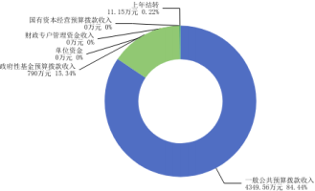

三、支出预算情况说明
2025年 乡人民政府支出预算5150.71万元，其中：基本支出1132.33万元，
占2 . 支出4018.37万元， 占78.02%。

四、财政拨款收支预算总体情况说明
2025年度兴县蔡家崖乡人民政府财政拨款收支总预算5,150.71万元。其中：一般公共预 算拨款4,360.71万元，政府性基金预算拨款790.00万元， 国有资本经营预算拨款0万元。其 中： 当年拨款收入5,139.56万元，上年结转收入11.15万元。支出包括：一般公共服务支出 1,081.84万元、社会保障和就业支出159.88万元、卫生健康支出41.90万元、节能环保支出 118.62万元、城乡社区支出2,135.40万元、农林水支出1,135.14万元、交通运输支出312.00 万元、住房保障支出115.94万元、灾害防治及应急管理支出50.00万元等。

五、一般公共预算支出情况说明
（一）一般公共预算当年支出规模变化情况
年度兴县蔡家崖乡人 民政府一般公 共预算 当年支 出4,349.56万元 , 减少
9.23万元，下降41.92%。
（二）一般公共预算当年支出结构情况

兴县蔡家崖乡人民政府一般公共预算当年支出4,349.56万元,主要用
面 ：一 公共服务支 出1,081.84万元 ， 占24.87%；社会保 障和就业支 出148.73万元 ， 占 3.42%；卫生健康支出41.90万元， 占0.96%；节能环保支出118.62万元， 占2.73%；城乡社区 支出1,345.40万元， 占30.93%；农林水支出1,135.14万元， 占26.10%；交通运输支出312.00 万元， 占7.17%；住房保障支出115.94万元， 占2.67%；灾害防治及应急管理支出50.00万元， 占1.15%等。

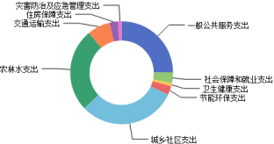

六、一般公共预算基本支出情况说明
2025年度兴县蔡家崖乡人民政府一般公共预算安排基本支出1,132.33万元，其中：
人员经费1,014.81万元，主要包括：其他对个人和家庭的补助、其他工资福利支出、公 务员医疗补助缴费、其他社会保障缴费、绩效工资、基本工资、住房公积金、机关事业单位 基本养老保险缴费、奖金、退休费、津贴补贴、职工基本医疗保险缴费等；
公用经费117.52万元，主要包括：办公费、公务用车运行维护费、福利费、其他商品和 服务支出、其他交通费用、工会经费、取暖费等。

七、 "三公"经费增减变动原因说明
2025年兴县蔡家崖 民政府财政拨款安排的“ 三公 经费预算5.00万元与2024年预算
数相同。其 ： （境）费0万元，与上年预算数相同；公务接待费0万元，与上年预
算数 购置及运行费5.00万元，与上年预算数相同。公务用车运行维护 .
万元， 上年预算数相同 公务用车购置费0万元，与上年预算数相同。
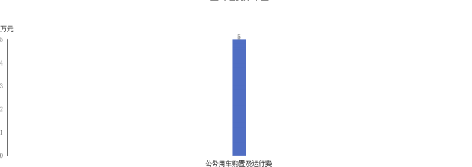

八、机关运行经费增减变动原因说明

5年机关运行经费财政拨款预算117.52万元， 比2024年度118.77万元 .
万元， 比下降1.1%，下降原因是人员减少，以致机关运行经费测算基数变小。

九、政府采购情况
2025年兴县蔡家崖乡人民政府政府采购预算总额395.00万元。其中：政府采购货物预算 4.20万元、政府采购工程预算310.00万元、政府采购服务预算80.80万元。

十、绩效管理情况
1、整体绩效目标
2025年未编报部门整体支出绩效目标，涉及部门预算资金0万元，其中基本支出0万元，项目 支出0万元；机关及下属预算单位0个，其中0个单位（包括机关）编报了单位整体绩效目标， 涉及资金0万元。
、项目绩效目标
25年兴县蔡家崖乡人民政府纳入绩效目标管理的2级项目6 ，共 ,007.22
元 。其中： 其他运转类项 目1个 ，涉及金额38.63万元 ；特定 目 5个 ，涉及金额
3,968.59万元。公开项目绩效目标56个，涉及项目金额3,145.49万 ， 占部门（单位）项目 支出总额的78.5%。其中：其他运转类项目1个，涉及项目金额38.63万元；特定目标类项目55 个，涉及项目金额3,106.86万元。
（项目绩效目标表公开情况见附件）

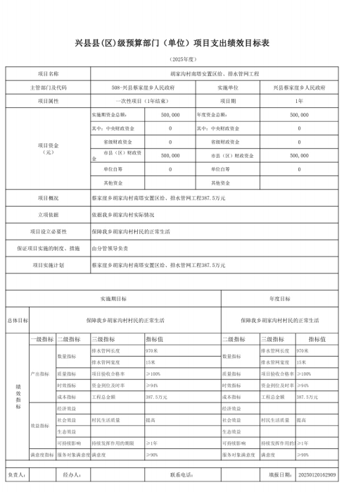

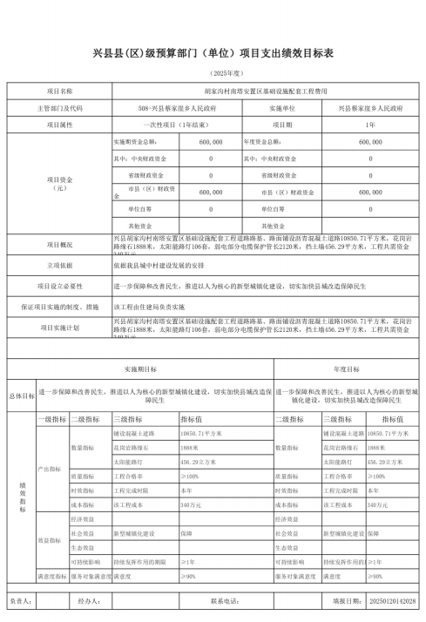

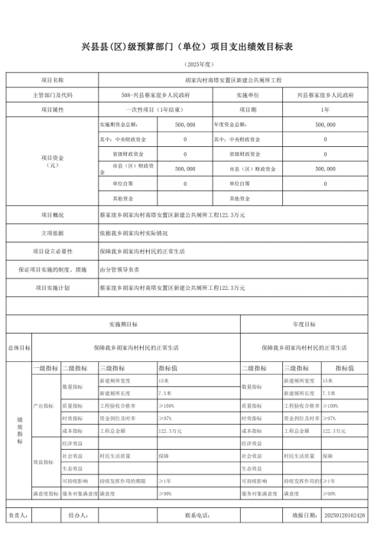

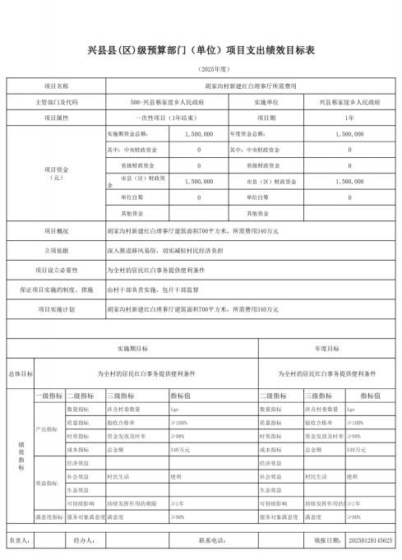

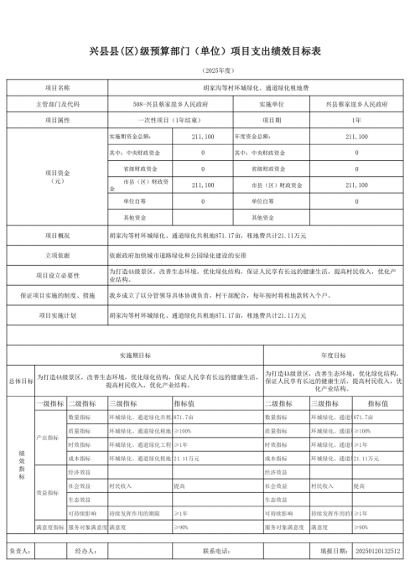

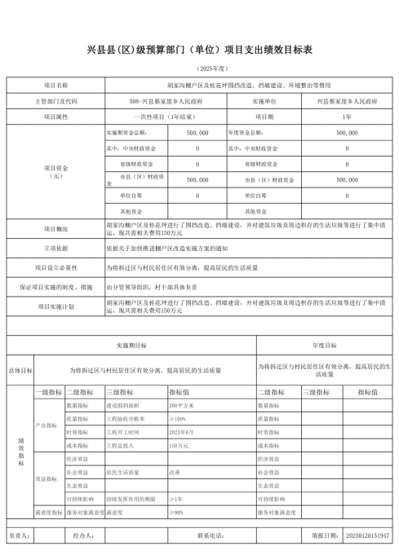

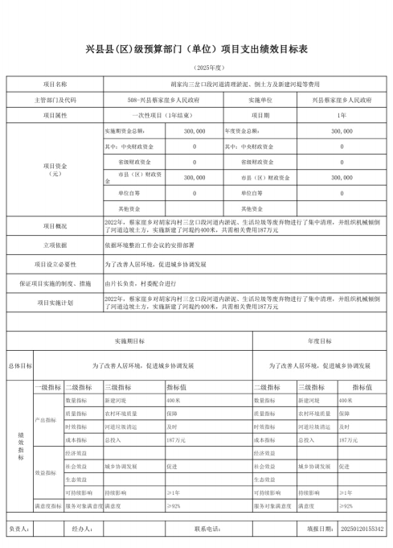

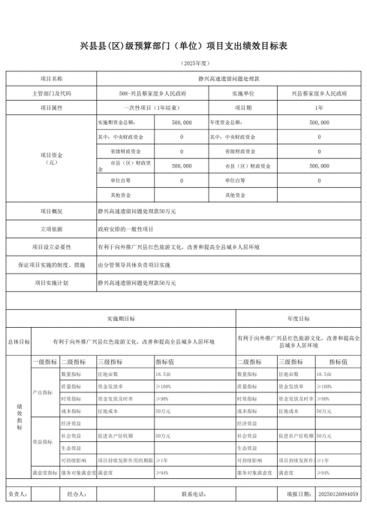

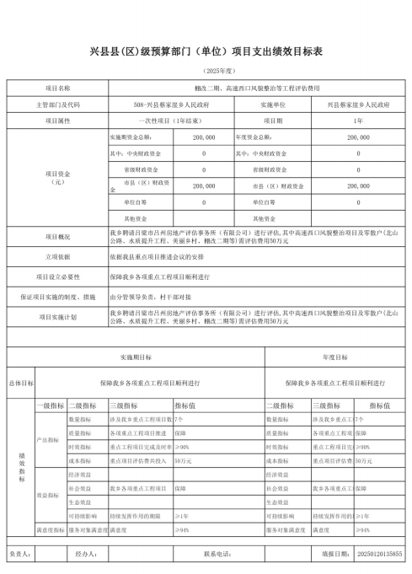

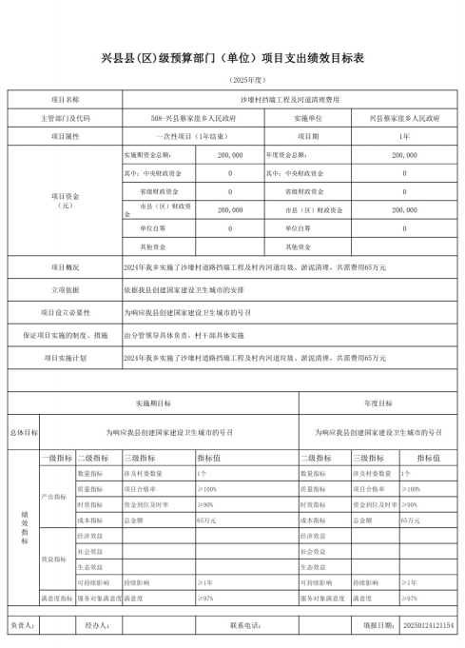

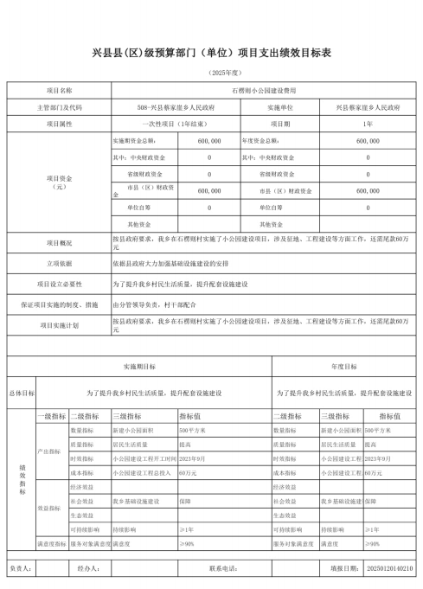

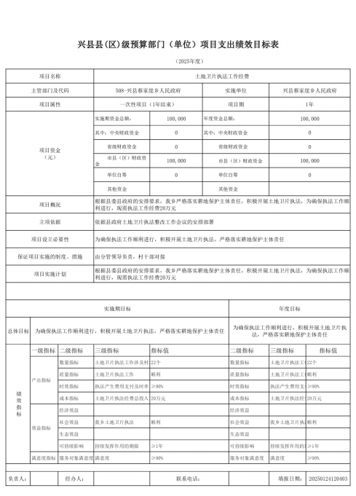

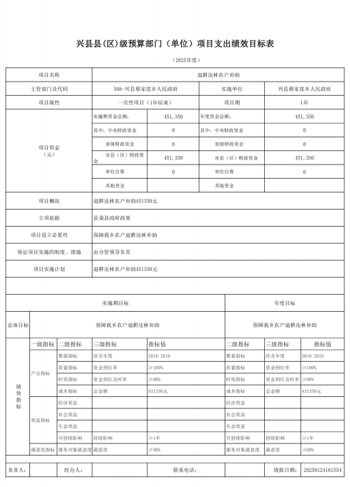

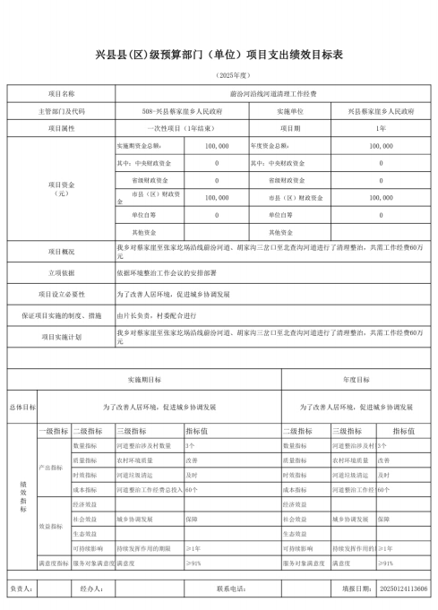

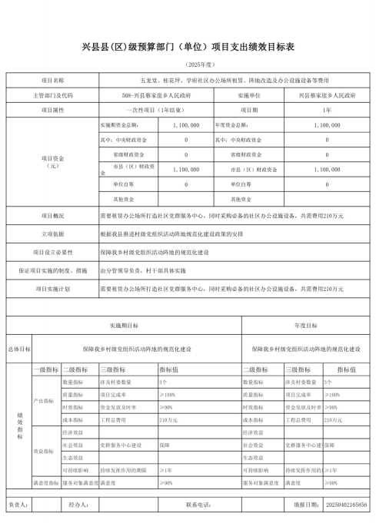

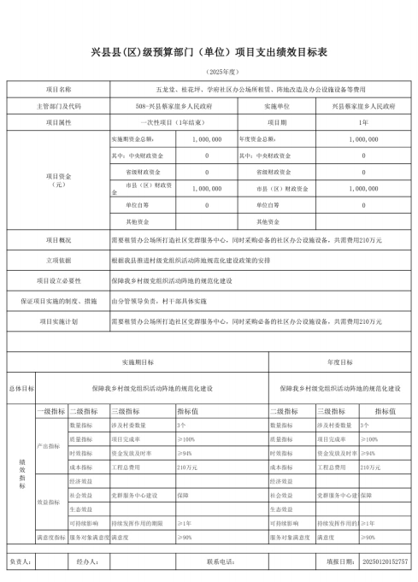

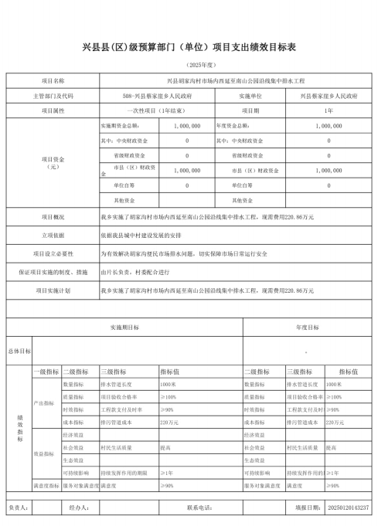

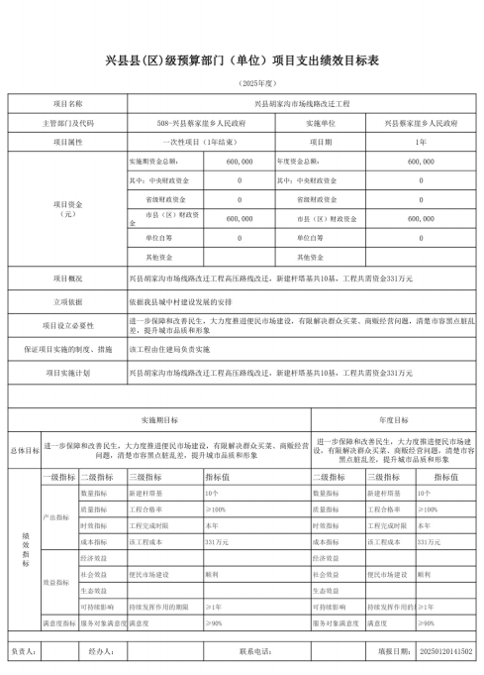

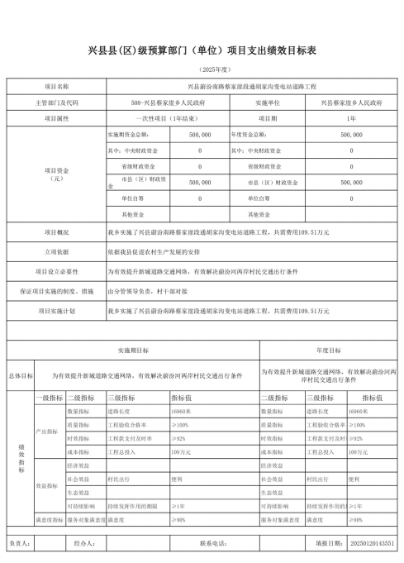

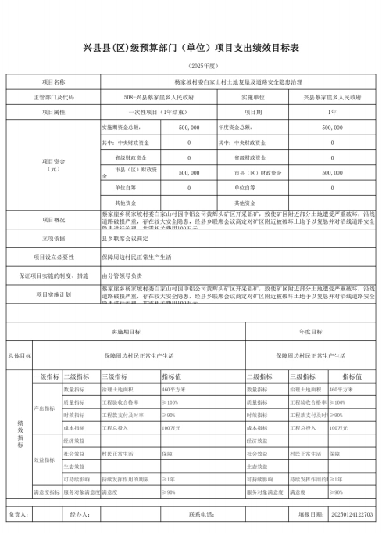

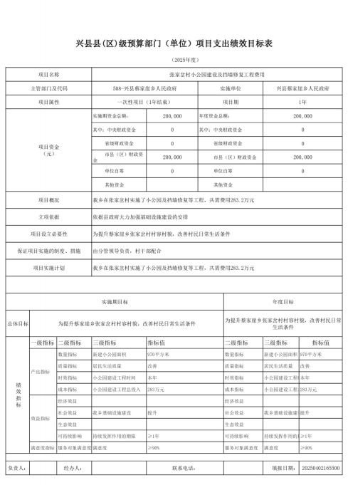

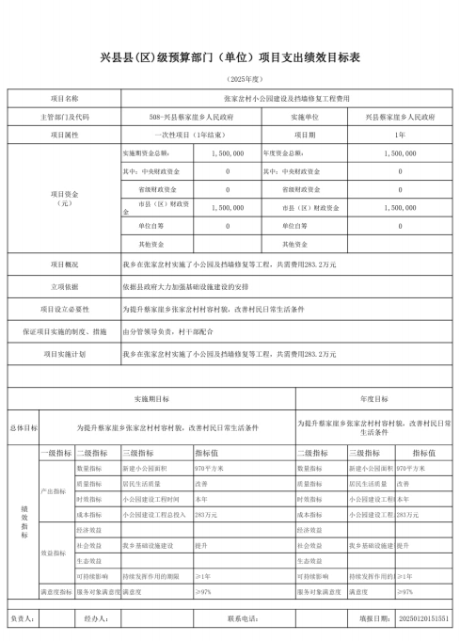

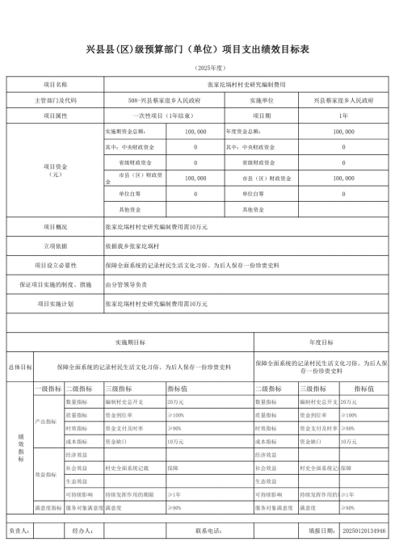

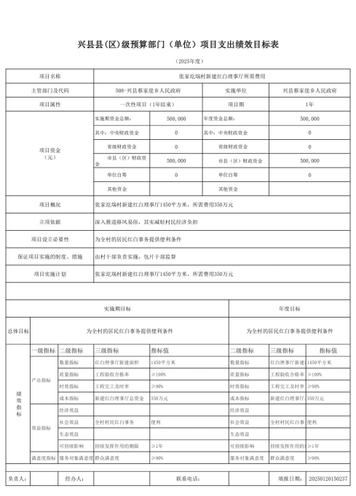

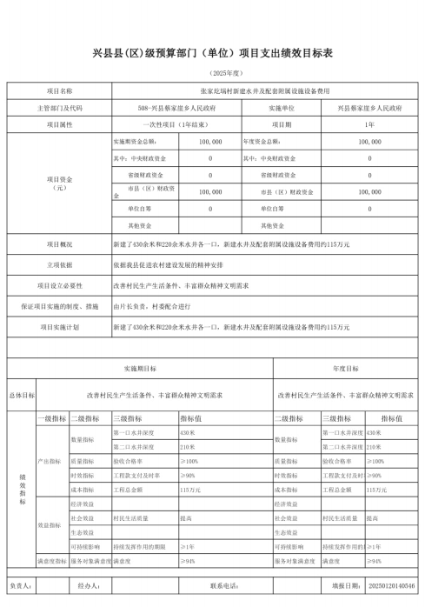

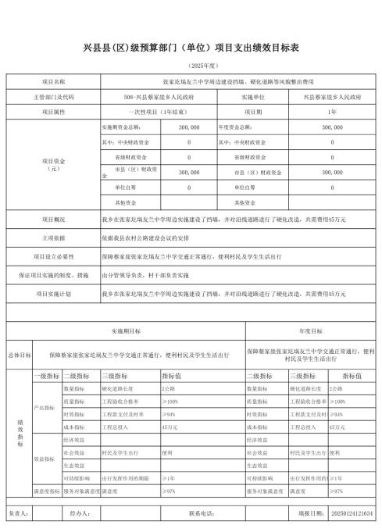

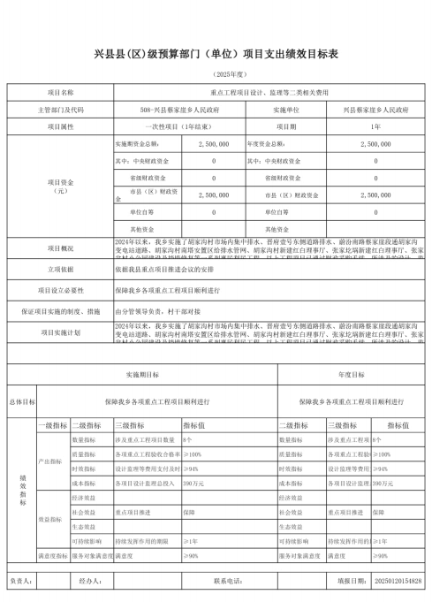

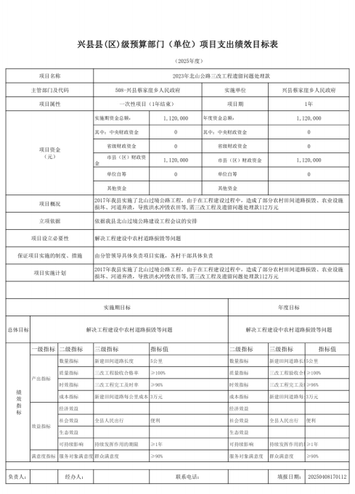

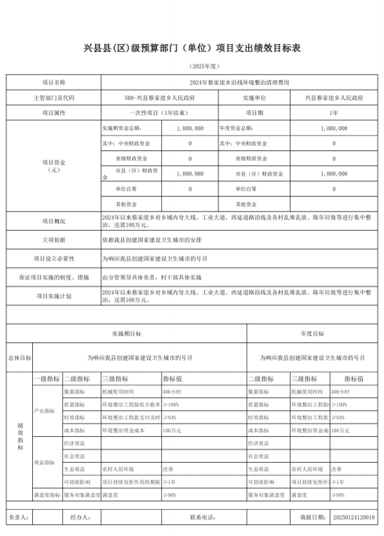

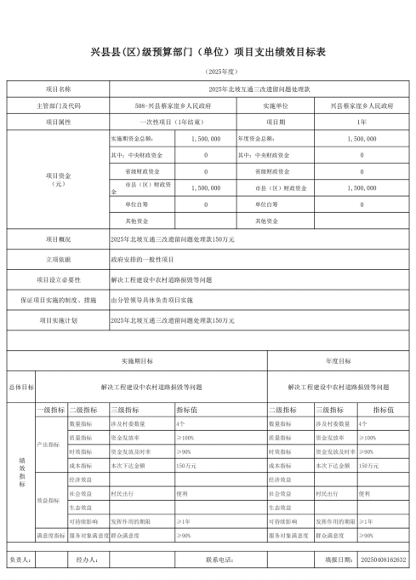

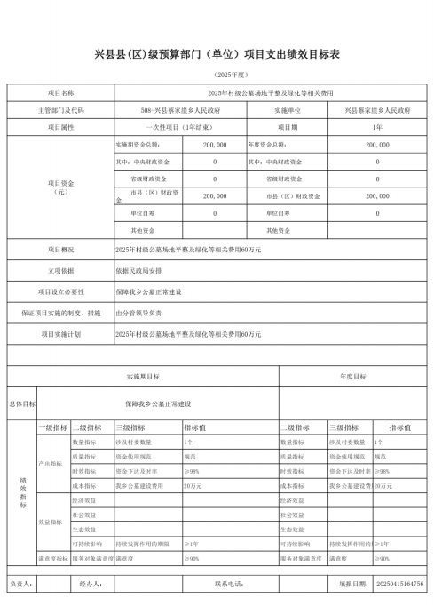

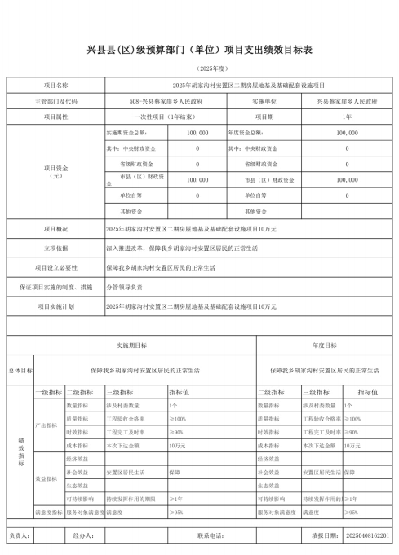

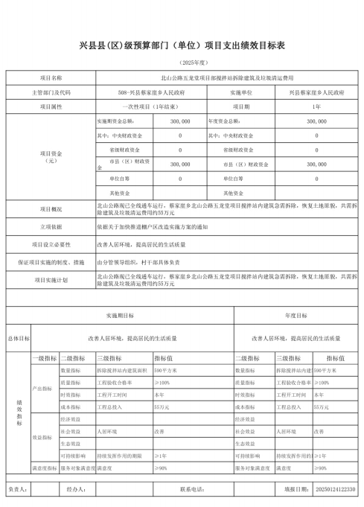

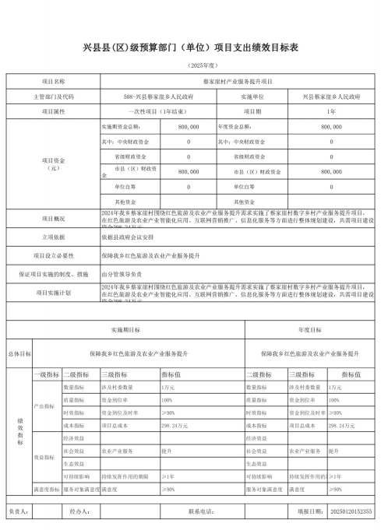

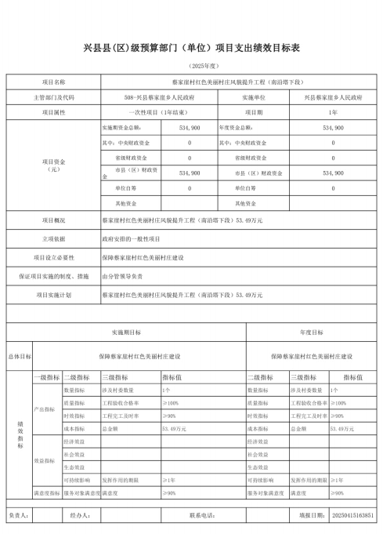

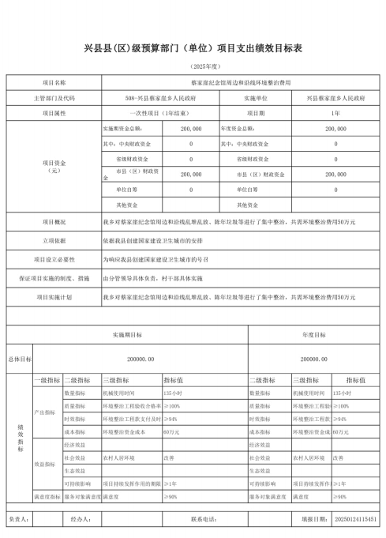

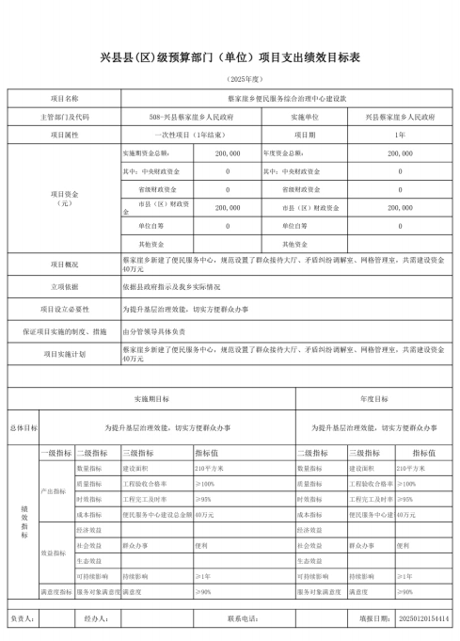

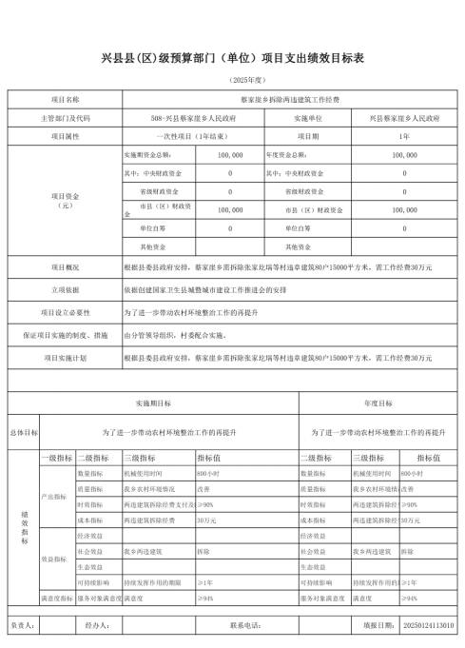

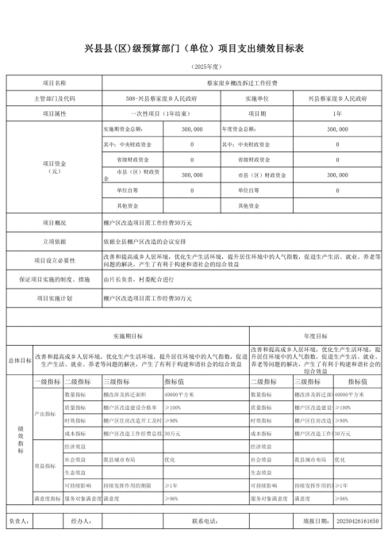

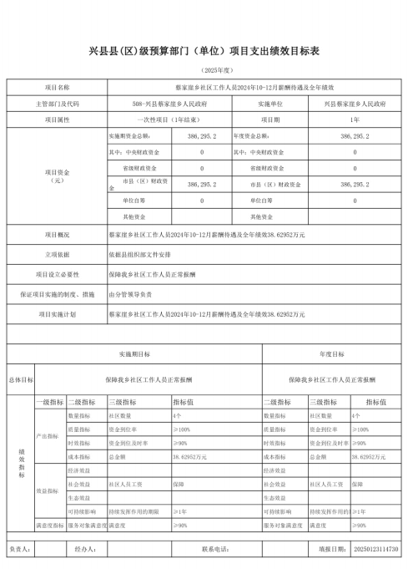

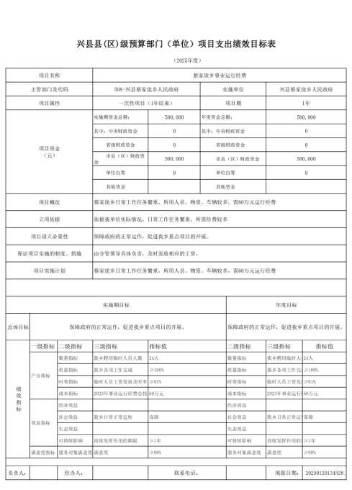

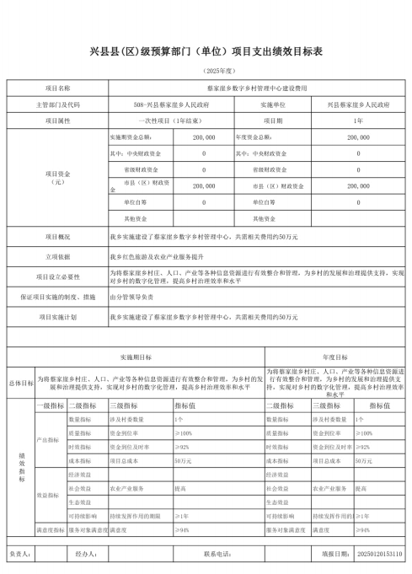

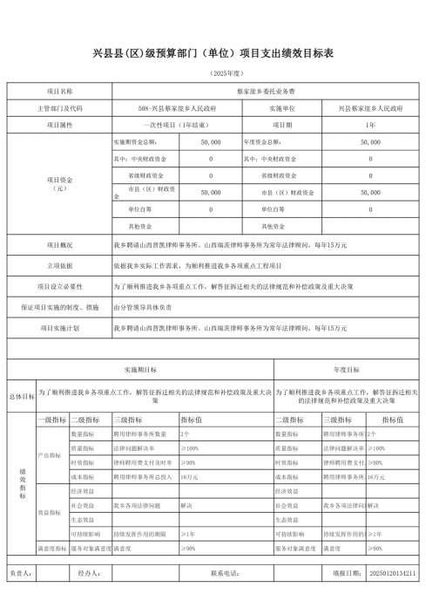

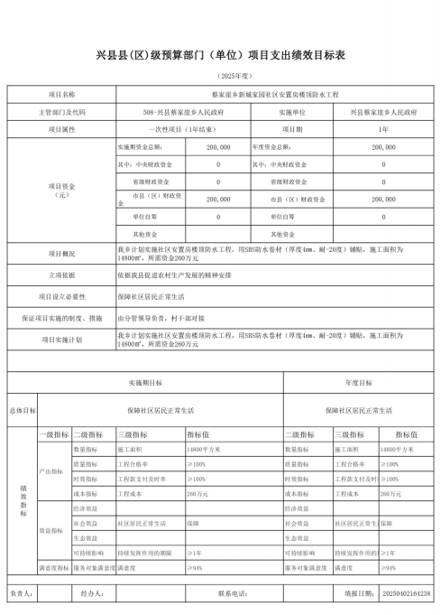

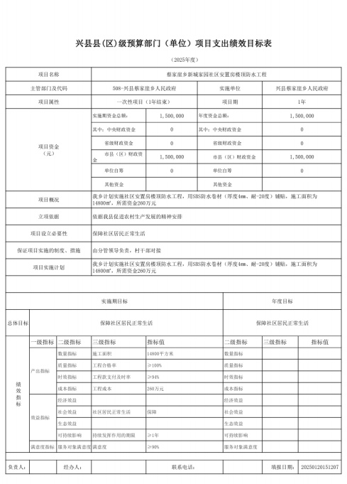

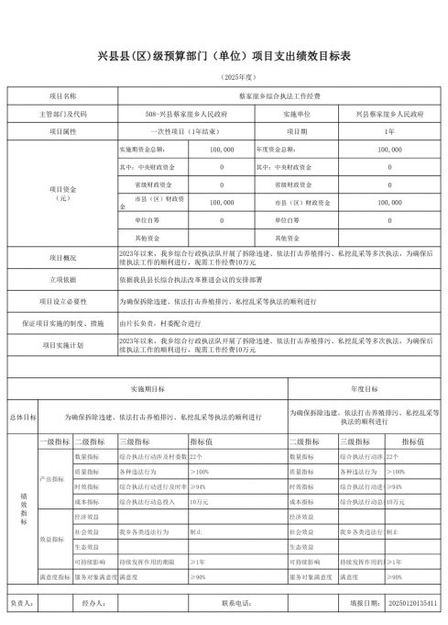

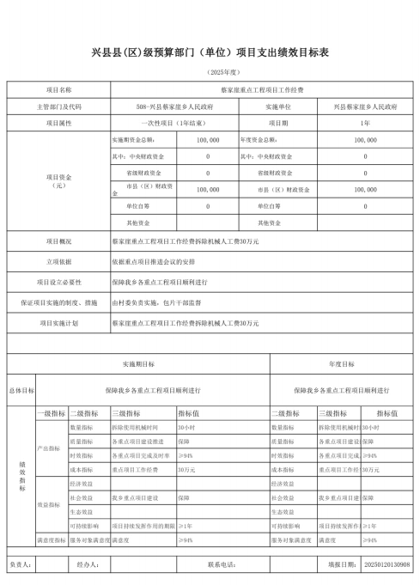

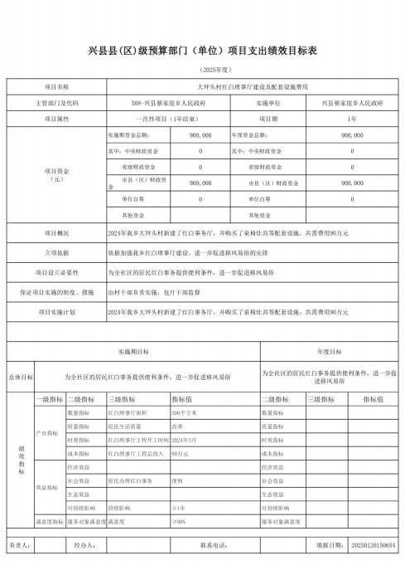

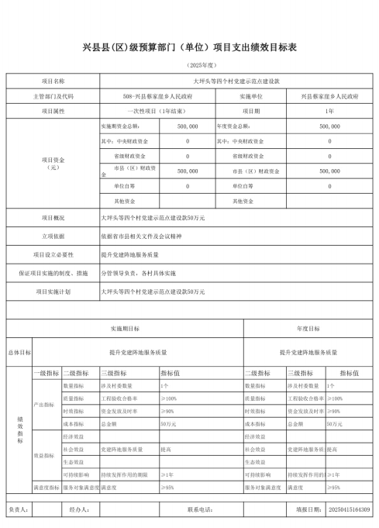

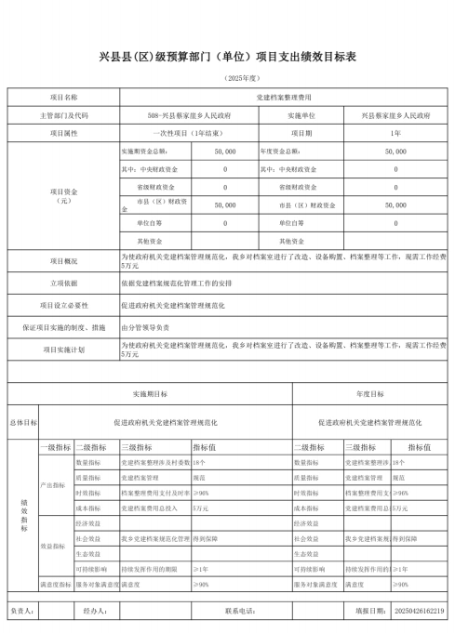

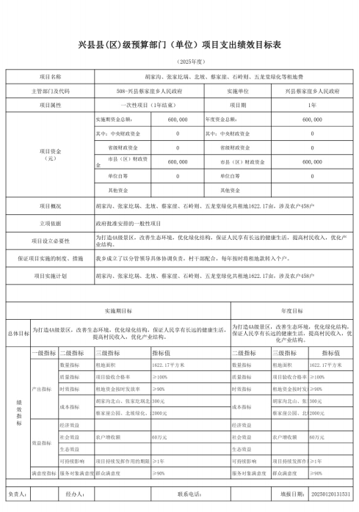

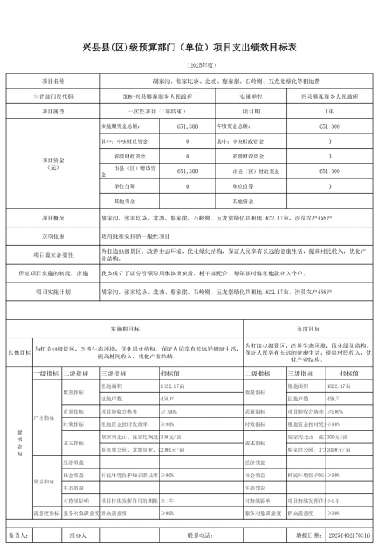

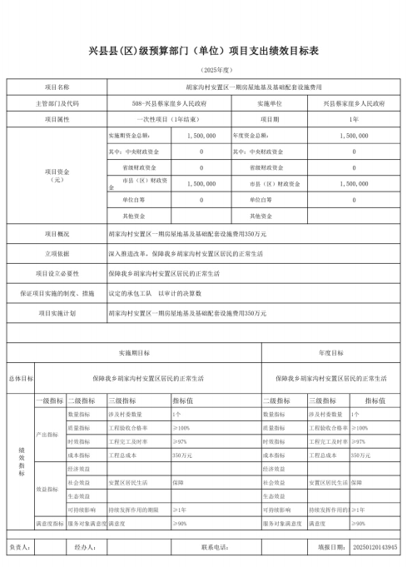

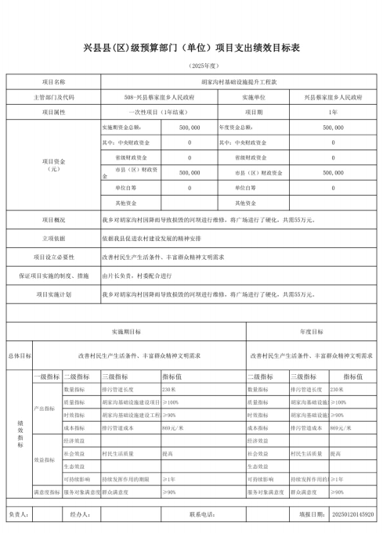

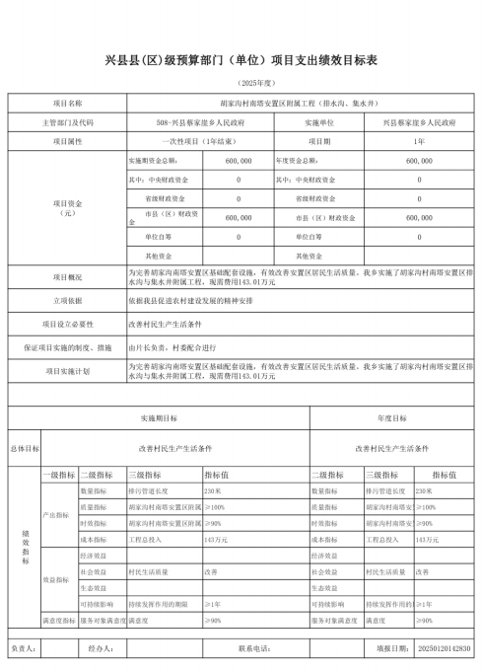

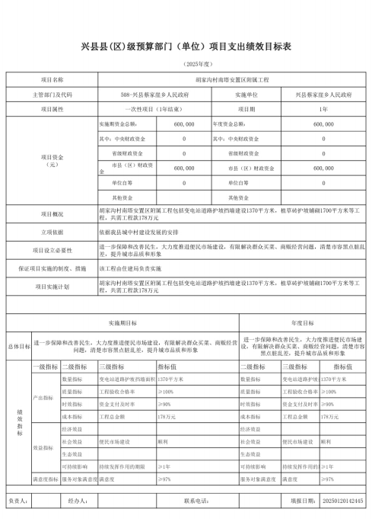

十一、 国有资产占有使用情况
1、车辆情况：
截至2025年5月1 日，兴县蔡家崖乡人民政府共有公务用车编制2辆，实有2辆，其中：领 导用车2辆，机要通信用车0辆，应急保障用车0辆，执法执勤用车0辆，特种专业技术用车0 辆，事业单位业务用车0辆，其他公务用车0辆。
2、房屋情况：
截至2025年5月1 日，兴县蔡家崖乡人民政府使用的办公用房建筑总面积3535平方米。
3、其他国有资产占有使用情况：
截至2025年5月1 日，兴县蔡家崖乡人民政府占有使用价值50万元（原值） 以上的通用设 备0台（套） ；兴县蔡家崖乡人民政府占有使用价值100万元（原值） 以上的通用设备0台 （套）。

十二、其他说明

（一）政府购买服务指导性目录
我单位根据本单位实际情况无需进行修改和完善。

（二）其他
我单位根据本单位实际情况无需进行修改和完善。

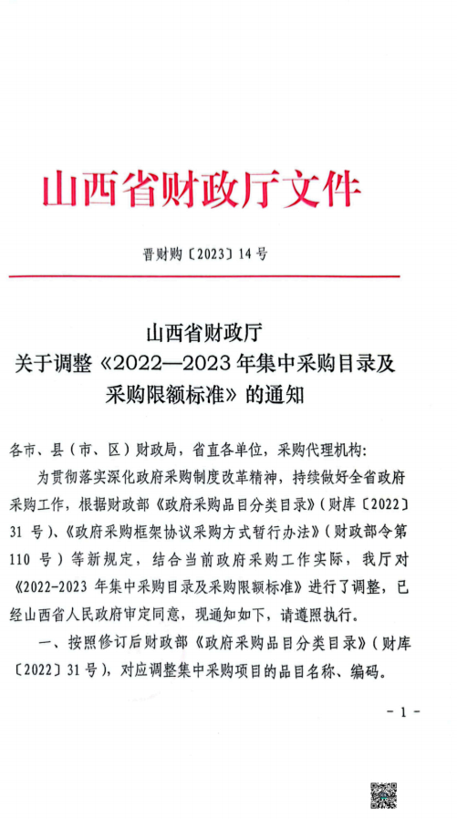

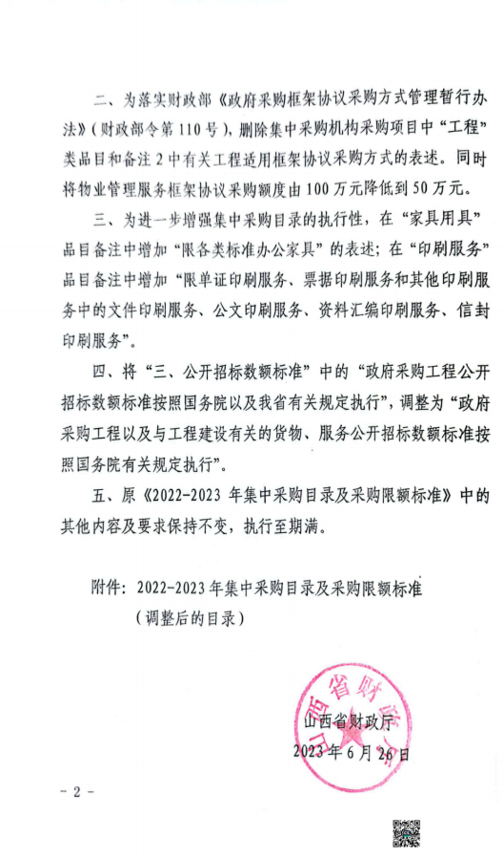

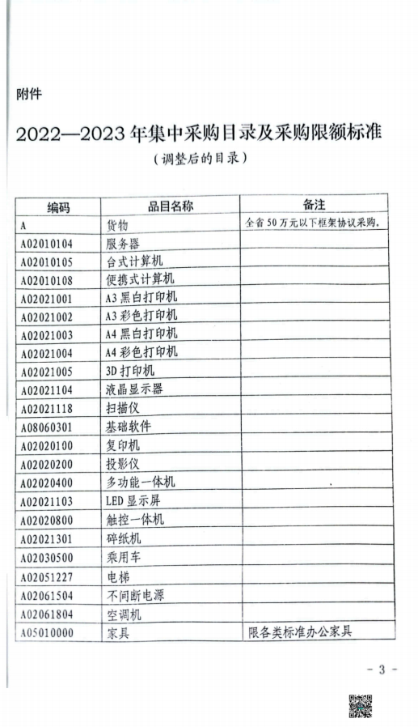

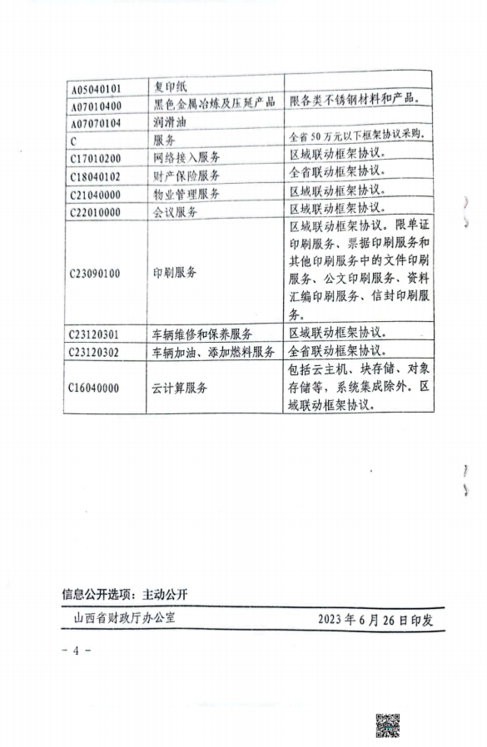

第四部分 名词解释
一、基本支出：指为保障机构正常运转、完成日常工作任务而发生的人员支出和公用支 出。
二、项目支出：指在基本支出之外为完成特定行政任务和事业发展目标所发生的支出。
三、“三公”经费：指省直部门用财政拨款安排的因公出国（境）费用、公务用车购置 及运行费和公务接待费。其中： 因公出国（境）费用反映单位公务出国（境）的国际旅费、 国外城市间交通费、住宿费、伙食费、培训费、公杂费等支出；公务用车购置费反映公务用 车购置支出（含车辆购置税、牌照费）；公务用车运行维护费反映单位按规定保留的公务用 车燃料费、维修费、过路过桥费、保险费、安全奖励费用等支出；公务接待费反映机关和参 公事业单位按规定开支的各类公务接待（含外宾接待）支出。
四、机关运行经费：指行政单位和参照公务员法管理的事业单位使用财政拨款安排的基 本支出中的公用经费支出。
五、政府购买服务：根据我国现行政策规定，政府购买服务，是指充分发挥市场机制作 用，将国家机关属于自身职责范围且适合通过市场化方式提供的服务事项，按照政府采购方 式和程序，交由符合条件的服务供应商承担，并根据服务数量和质量等情况向其支付费用的 行为。
六、财政专户管理资金：
专指教育收费，包括目前在财政专户管理的高中以上学费、住宿费，高校委托培养费， 党校收费，教育考试考务费，函大、电大、夜大及短训班培训费等。
七、单位资金：是指除政府预算资金和财政专户管理资金以外的资金，包括事业收入、 事业单位经营收入、上级补助收入、附属单位上缴收入、其他收入。
八、上年结转：指以前年度预算安排、结转到本年仍按原规定用途继续使用的资金。
九、一般公共预算：是指以税收为主体的财政收入，安排用于保障和改善民生、推动经 济社会发展、维护国家安全、维持国家机构正常运转等方面的收支预算。
十、政府性基金预算：是对依照法律、行政法规的规定在一定期限内向特定对象征收、 收取或者以其他方式筹集的资金，专项用于特定公共事业发展的收支预算。
十一、国有资本经营预算：是对国有资本收益作出支出安排的收支预算。
十二、财政拨款：包含一般公共预算、政府性基金预算、国有资本经营预算。

